バージョン管理ホスティングサービスと連携するコース管理システムの開発

PMコース　矢吹研究室　1042098　野口杏子

1. 研究の背景

　塾や学校での授業でインターネットなどを用いたeラーニングと呼ばれる学習管理システム（LMS）による学習が増えてきている．LMSを用いると，その中での学習者の行動を記録し把握することができる．学習者の行動である行動履歴分析することで，授業方法の改善ができ学習者の理解度の向上につながっている．さらに学習者自身も行動を確認できることで学習ポートフォリオを作ることも可能であり，教師だけではなく学習者にも利点がある．LMSは，学習の際さまざまな活動に対応できるように多機能である．用途などに応じて機能を選択して利用することができるが，別の一般的なシステムとは連携していない．学習をする際にLMSではないシステムを利用した時には，学習やの行動を把握することができない状況である．そのため，LMS上で，一般的なシステムの行動も把握できる環境があると望ましい．

　たとえば，ソフトウェア開発ではバージョン管理が必要不可欠である．なぜなら，バージョン管理をしっかりと行うことで，常に最新のデータや過去の変更履歴を管理することができるからである．バグを早期発見でき，大きな手戻りが発生することも防ぐことができることから重要である．

このような情勢があることから，ソフトウェア開発の教育現場でも，バージョン管理システムの導入が求められるが，既存のLMSはSubversionやGitのような一般によく使われるバージョン管理システムとは連携していない．現状LMS上で把握することはできない．そのため，学習者の行動を把握するにはLMSとバージョン管理システムをそれぞれ個別に確認しなければならず，教師への負担が大きくなることが懸念される．

1. 研究目的

オープンソースのLMSであるMoodle上で，学習者のGitHubでの行動履歴を確認できるシステムの開発を目的とする． Moodleを利用することにより，もともとのLMSとしての機能を利用でき，またオープンソースなのでサーバの準備や管理や容易であるため，教師側の負担が軽減される．学習者は，GitHubというソフトウェア開発の現場で，実際に使われているものを利用できることにより，学校内だけではない知識を身につけることができると考えられる．

1. 研究方法

　Moodleに標準で備わっている，Moodle上での学習者の行動履歴を表示する機能を拡張し，GitHubでの行動履歴も表示できるようにする．

学習者のGitHubのアカウント情報を呼び出せるように，Moodleのプロフィール内に登録する．

登録することにより，教師がMoodle上で学習者の行動履歴を閲覧しようとすると，システムがGitHubのAPIを用いてGitHubからその学習者の行動履歴を取得し，整形して画面に表示するようにする．

1. 結論

　以下の図がMoodle上で表示されたGitHubの行動履歴である．いつ・どこで・何をしたのかの表示をすることができた．今回の結果により教師がGitHubでコミット情報を確認せずともLMSで行動が見れることが可能となった．今後の課題として，GitHubでのすべての行動履歴を表示してしまうため，特定の行動履歴の抽出が必要と考えられる．

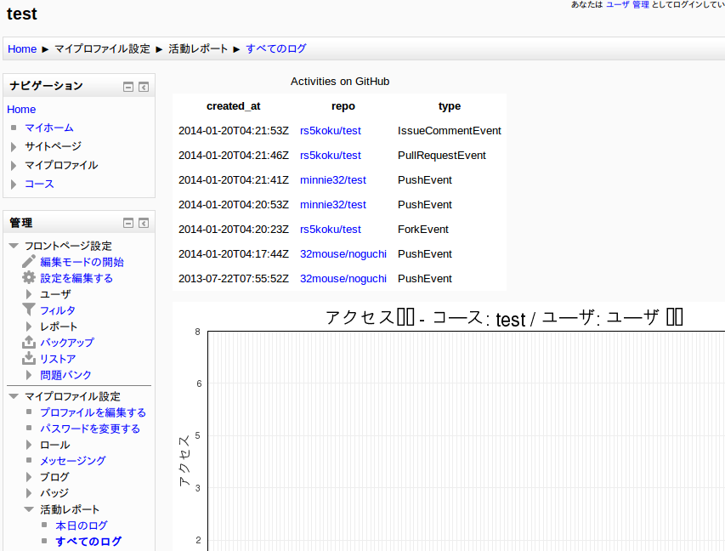

参考文献

[1] Moodleを利用した授業展開と利用履歴の解析.2005-01-20. http://crf.flib.u-fukui.ac.jp/dspace/bitstream/10461/5038/4/vol.37_p13-20.pdf.

[2] IPA. 非ウォーターフォール型開発の普及要因と適用領域の拡大に関する調査. 2012-06-24. http://sec.ipa.go.jp/reports/20120611/reports_20120611-2.pdf.

[3] 植野真臣. 知識社会におけるeラーニング. 初版, 培風館, 2007.